导师补充要求：图表与实验汇总（v3 · 补充抗噪文献对比）
多时间步状态转移网络 + CNN/GCN · SEU DDS 数据集 · 2026-10-03
本版按导师 2026-10-03 录音反馈逐条修订。相对上一版的主要变化：①删去延迟消融两张曲线图（导师认为表格已说清）；②删去正文中的拼版故障实物照片，故障形态仅保留自绘示意图；③信号图三轴加透明度；④流程图缩小紧凑，并新增「分步示意图」与「GCN 网络结构图」；⑤噪声实验补充「SNR 注入校准验证」并把信噪比范围扩展到 40→−4 dB 完整曲线；⑥状态转移矩阵改为 x/y/z 分轴展示并加颜色条；⑦新增「方法细节核查」一节，用实验数据回答 z-score 作用、等频与等宽的取舍、符号数取 6 的依据三个问题。本版（v3）相对 v2 新增 6.4 节：将本文加噪实验与文献中的抗噪实验按信噪比对齐对比（对比图 + 对比表），并如实标注协议差异。
一、延迟（时间步）：是否需要间隔？取到多少最好？（对应要求 1、2）
实验设置：固定窗口 1600 点 / 步长 800、符号数 6，只改变状态转移的时间步集合；在齿轮箱与轴承的 30 Hz-2 V（较难工况）上训练 CNN，比较验证集准确率。（按导师意见，本版删去趋势曲线图，仅保留结论表。）
任务 | 取法 | 时间步集合 | 最大延迟 | 验证准确率
齿轮箱 | 连续 | 1 | 1 | 79.08%
齿轮箱 | 连续 | 1-3 | 3 | 95.17%
齿轮箱 | 连续 | 1-5 | 5 | 97.24%
齿轮箱 | 连续 | 1-7 | 7 | 98.67%
齿轮箱 | 连续 | 1-9 | 9 | 99.54%
齿轮箱 | 连续 | 1-12 | 12 | 99.46%
齿轮箱 | 连续 | 1-15 | 15 | 99.69%
齿轮箱 | 稀疏 | 1,3,5 | 5 | 95.94%
齿轮箱 | 稀疏 | 1,3,5,7 | 7 | 97.70%
齿轮箱 | 稀疏 | 1,4,7 | 7 | 92.87%
齿轮箱 | 稀疏 | 1,3,5,7,9 | 9 | 97.55%
轴承 | 连续 | 1 | 1 | 94.94%
轴承 | 连续 | 1-3 | 3 | 99.77%
轴承 | 连续 | 1-5 | 5 | 100.00%
轴承 | 连续 | 1-7 | 7 | 100.00%
轴承 | 连续 | 1-9 | 9 | 100.00%
轴承 | 连续 | 1-12 | 12 | 100.00%
轴承 | 连续 | 1-15 | 15 | 100.00%
轴承 | 稀疏 | 1,3,5 | 5 | 99.92%
轴承 | 稀疏 | 1,3,5,7 | 7 | 100.00%
轴承 | 稀疏 | 1,4,7 | 7 | 100.00%
轴承 | 稀疏 | 1,3,5,7,9 | 9 | 100.00%
结论：
- ① 延迟太少会丢信息。齿轮箱 30-2 只用 1 步时仅 79.08%，加到 3 步立刻升到 95.17%。
- ② 存在饱和点。齿轮箱在 9 步达 99.54%，此后 12/15 步基本不再提升（15 步 99.69%，仅 +0.15 个百分点，属波动范围）；轴承更早，5 步起稳定在 100%。超过饱和点后增加延迟只增加计算量。
- ③ 连续取步优于间隔取步。最大延迟 7 时，连续 1-7 为 98.67%，跳取 (1,3,5,7) 为 97.70%、(1,4,7) 只有 92.87%——在本方法的表示下，相邻时间步携带互补信息，跳过会损失判别力。
- ④ 综合建议：齿轮箱取连续 1–9 步、轴承取连续 1–5 步，按任务分别设定最优点。
二、实验台架、数据集与故障形态（对应要求 3）
数据集：东南大学传动系统动态模拟器（DDS）。台架由电机、电机控制器、行星齿轮箱、减速齿轮箱、负载（磁粉制动器）及负载控制器六部分组成，装有 7 个 608A11 振动传感器，采样频率 5120 Hz。数据集含齿轮与轴承两个子集，各 5 种状态（1 正常 + 4 故障）× 2 种工况（20 Hz-0 V / 30 Hz-2 V）= 20 个数据文件，每文件 1,048,560 个采样点（约 3.4 分钟连续信号）。
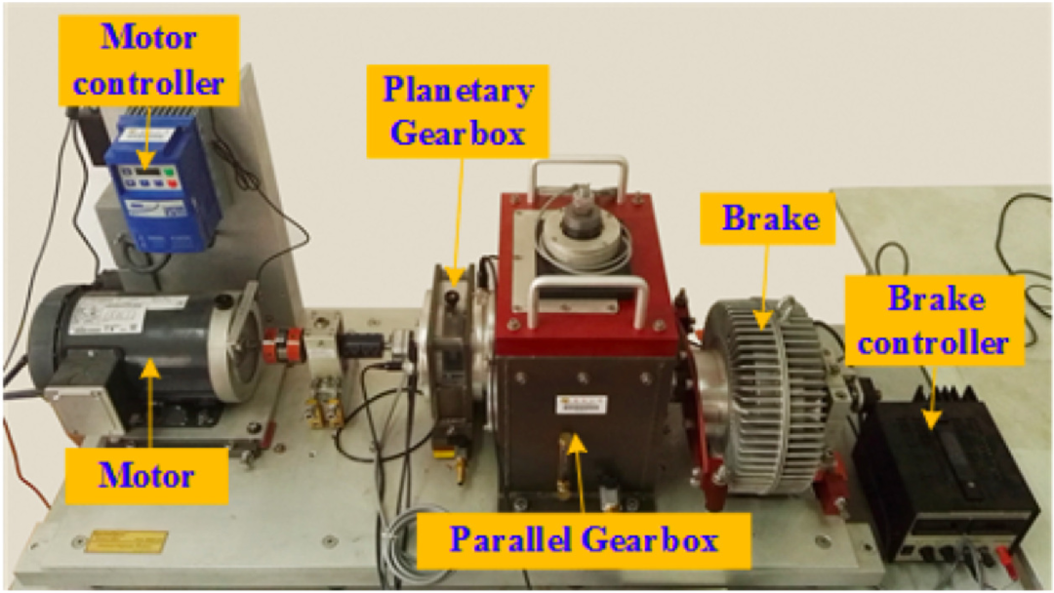
图 1 东南大学传动系统动态模拟器（DDS）台架实物图（来源：东南大学数据集官方说明）
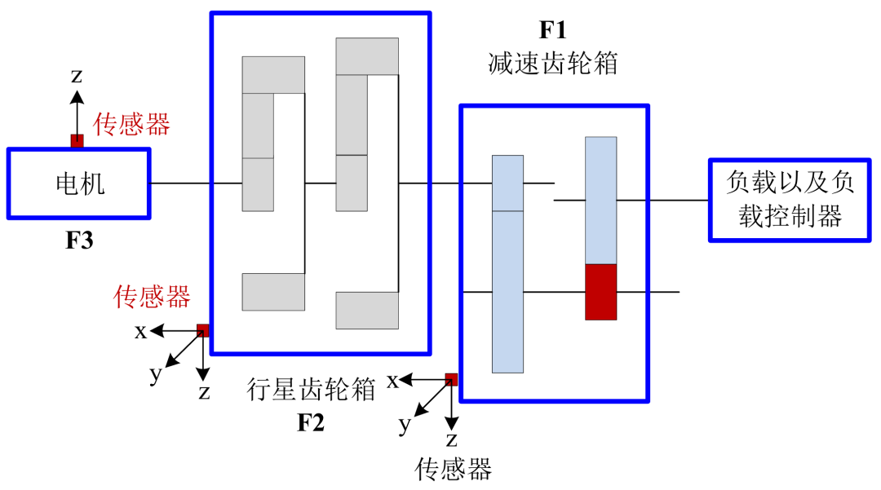
图 2 实验平台结构框图：故障件安装位置与传感器布置（来源：东南大学数据集官方说明）
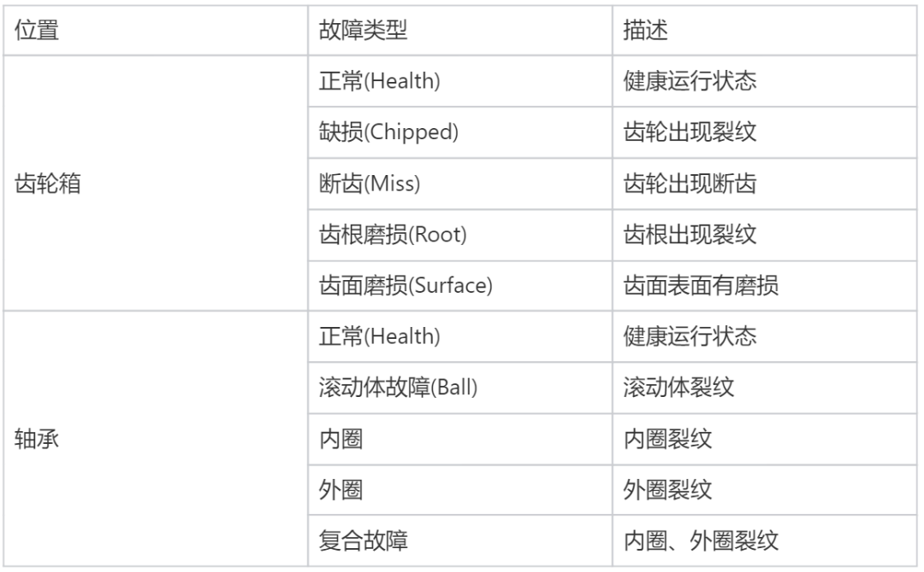
图 3 东南大学数据集故障类型描述表（来源：东南大学数据集官方说明）
各工况、各状态的原始振动信号（三轴已加透明度，避免相互遮挡）：
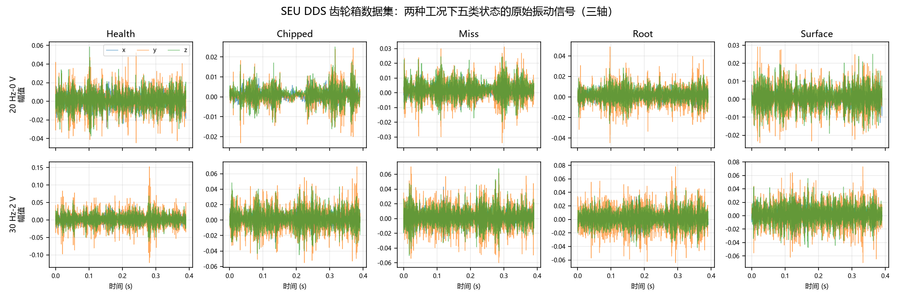
图 4 齿轮箱：两种工况下五类状态的三轴原始振动信号
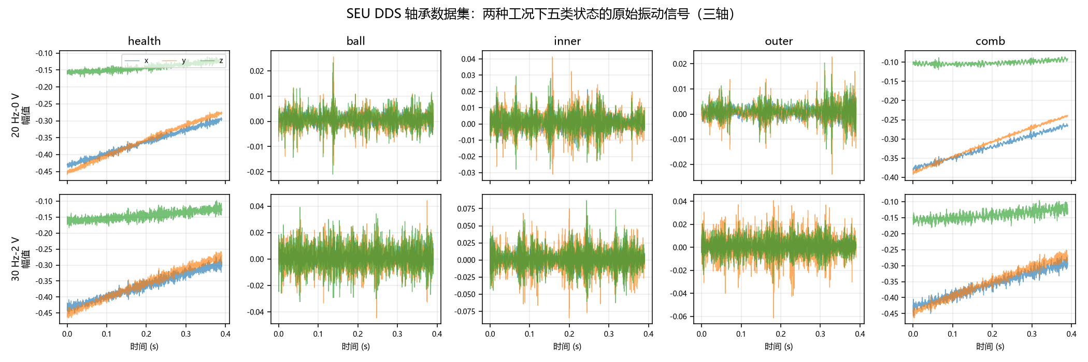
图 5 轴承：两种工况下五类状态的三轴原始振动信号
说明：同一故障类型在 20 Hz-0 V 与 30 Hz-2 V 下的波形形态不同（转速与负载改变冲击周期与幅值），这正是「两工况各自独立建模」的原因。
按导师意见，故障形态采用示意图呈现（不再使用来源驳杂的拼版实物照片）：
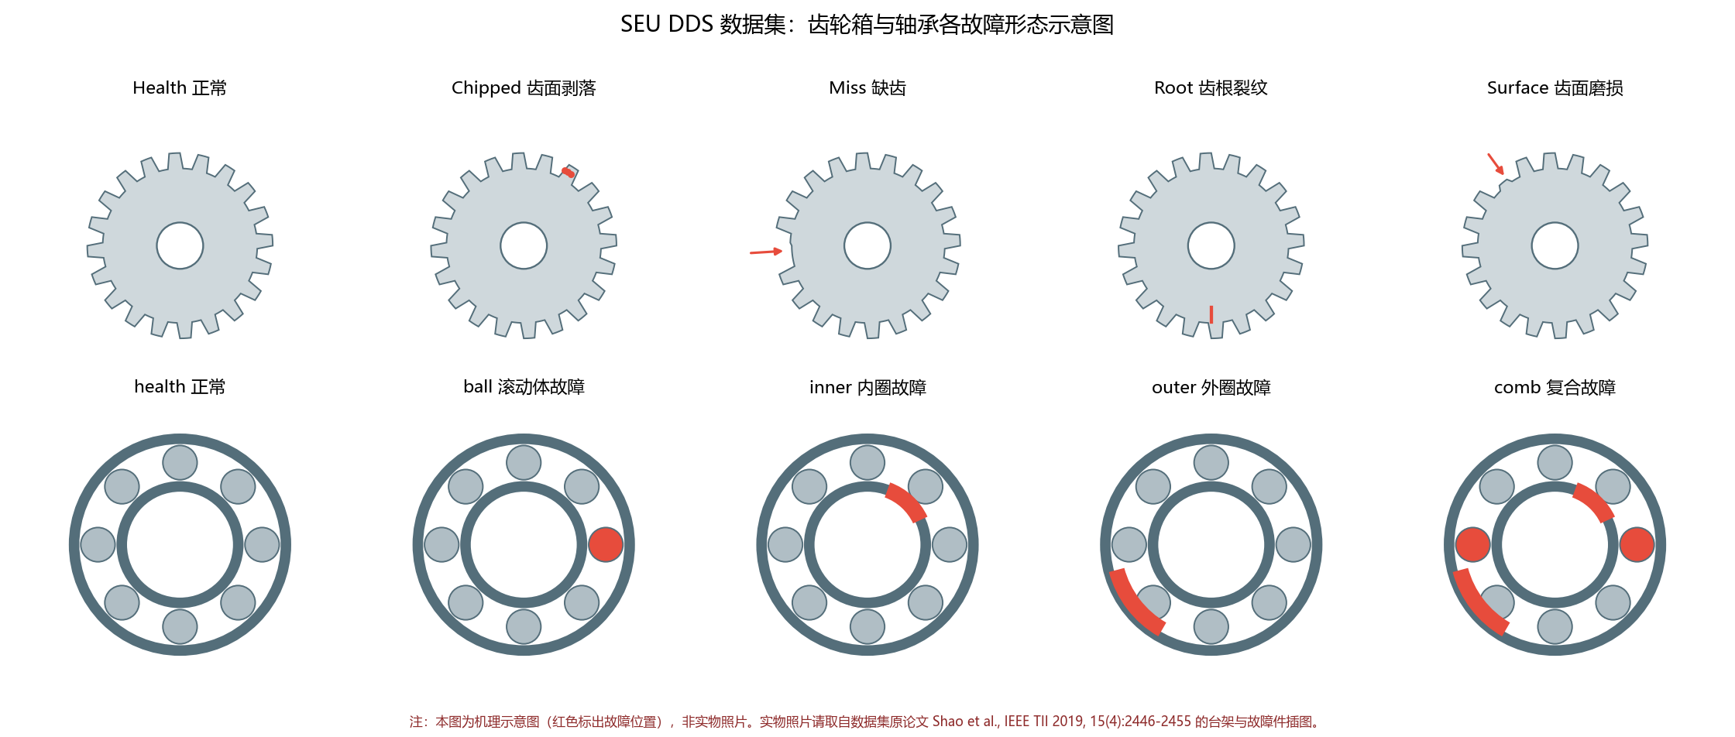
图 6 齿轮箱与轴承各故障形态示意图（红色标出故障位置；机理示意，非实物照片）
三、方法总流程（对应要求 4）
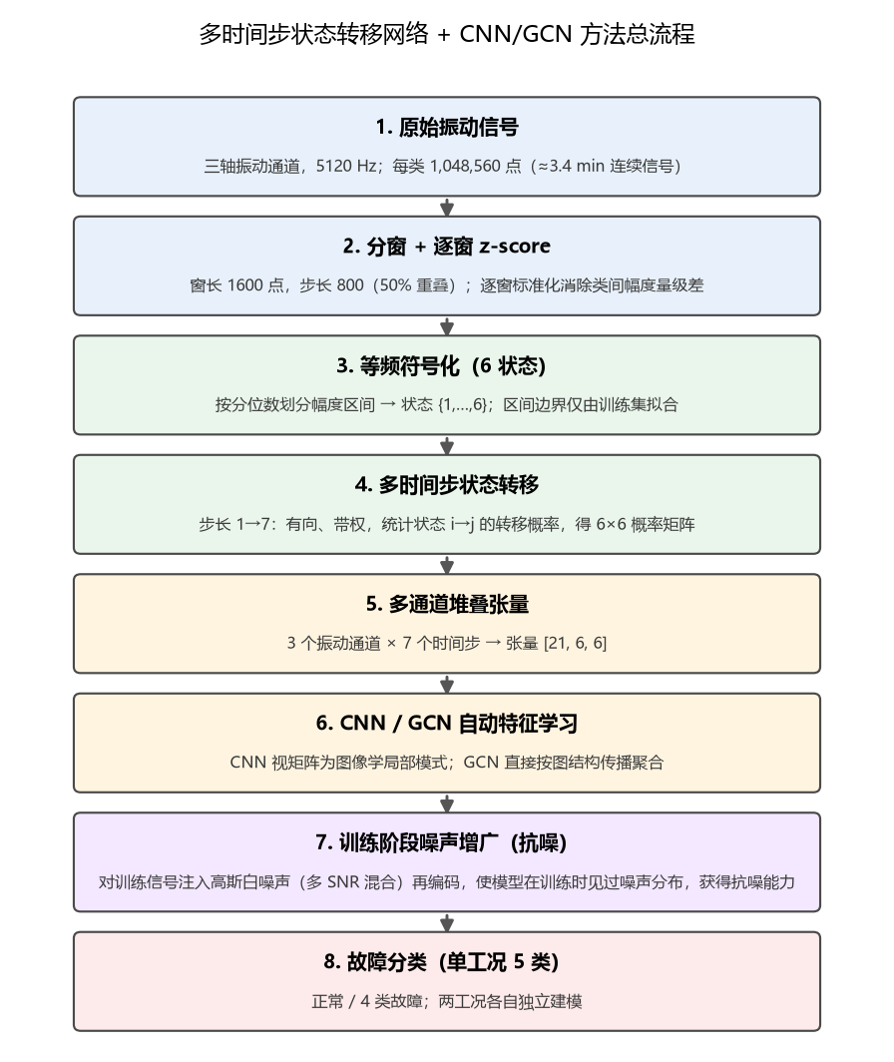
图 7 方法总流程（8 步，含训练阶段噪声增广环节）
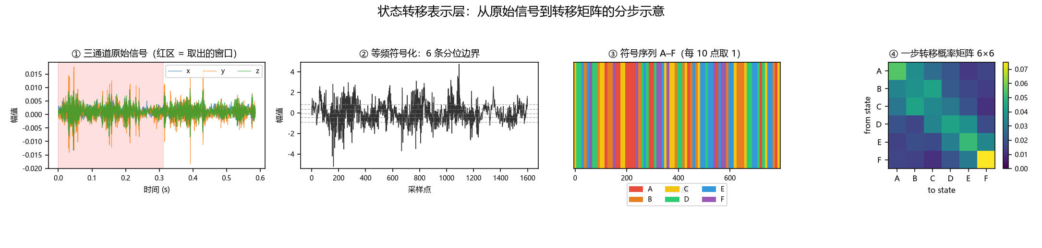
图 8 状态转移表示层分步示意：三通道信号 → 分窗取段 → z-score + 等频符号化（A–F 六状态）→ 一步转移概率矩阵
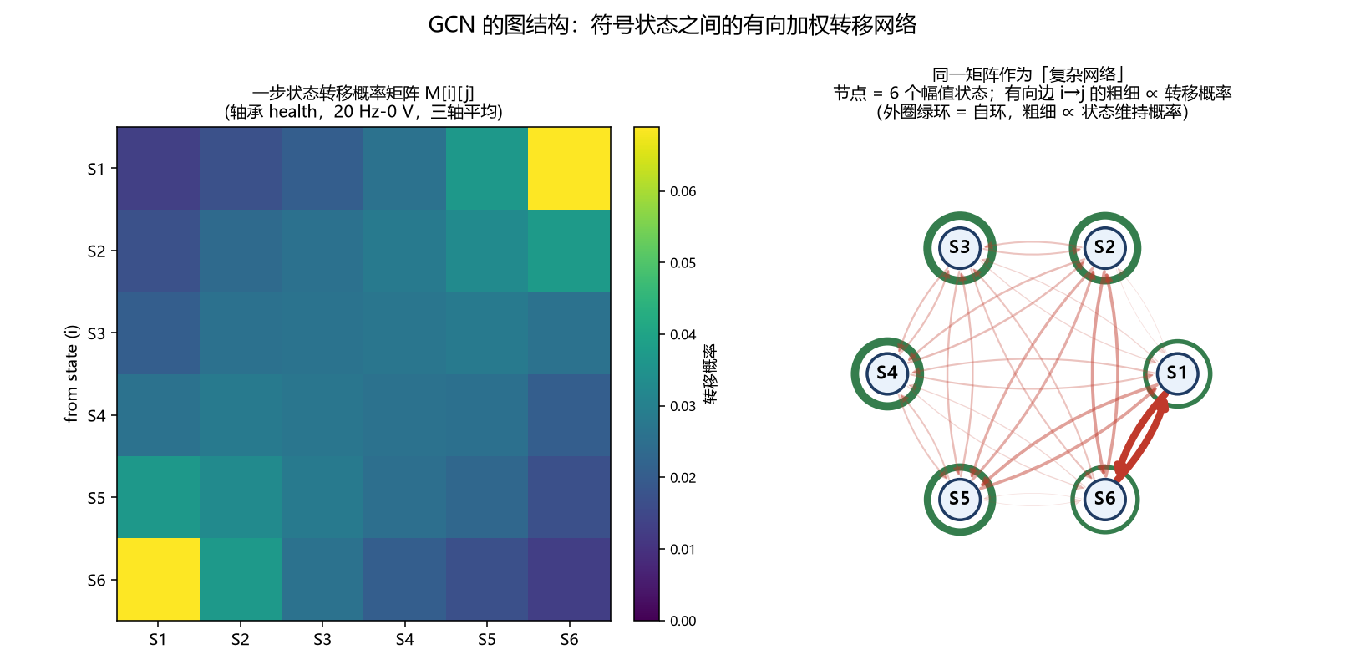
图 9 GCN 的图结构：6 个符号状态构成有向加权网络（节点 = 幅值状态；边粗细 ∝ 转移概率；外圈绿环 = 状态维持自环）
四、方法细节核查：z-score、符号化方式与符号数（新增实验）
导师指出：方法里写上去的每一个字都要能自己解释。本节对三个被点名的方法细节补做实验，用数据回答。
4.1 z-score 是否多余？（实验回答：在本数据集上基本冗余，如实报告）
实验：其余设置全部固定，仅开关逐窗 z-score，对比测试准确率。
任务 | 工况 | 归一化 | 测试准确率
轴承 | 20-0 | 有 z-score | 99.85%
轴承 | 20-0 | 无 z-score | 99.85%
轴承 | 30-2 | 有 z-score | 100.00%
轴承 | 30-2 | 无 z-score | 100.00%
齿轮箱 | 20-0 | 有 z-score | 99.69%
齿轮箱 | 20-0 | 无 z-score | 99.85%
齿轮箱 | 30-2 | 有 z-score | 98.31%
齿轮箱 | 30-2 | 无 z-score | 99.08%
去掉 z-score 后各配置的变化：轴承 20-0：+0.00 个百分点；轴承 30-2：+0.00 个百分点；齿轮箱 20-0：+0.16 个百分点；齿轮箱 30-2：+0.77 个百分点。
结论：导师的判断是对的——在本文数据集上 z-score 对精度没有实质影响：轴承两种工况完全相同，齿轮两种工况下去掉 z-score 反而略高（+0.16 / +0.77 个百分点），方向不一致，属波动范围。机理解释：SEU 各窗口的幅值均值与标准差本身很稳定，逐窗 z-score 近似于一个全局仿射变换；而等频分位边界对仿射（单调）变换不变，因此符号化结果与转移矩阵基本不变，精度自然不变。z-score 在方法中的定位是「窗间幅值量级波动较大时的防护性预处理」，在本文数据上属于无害的冗余步骤；正式表述中将如实写明这一点，不将其列为有效环节。
4.2 「等频」的叫法与等频 / 等宽的取舍
术语澄清：本文把每个窗口的幅值按训练集分位点划分为 6 档，使每档内的采样点数大致相等——严格的术语是「等频分位划分」（equal-frequency / quantile binning），与「等宽划分」（equal-width，把幅值范围均分成 6 段）是两种不同做法。两者都在实验中进行了对比：
任务 | 工况 | 符号化边界 | 测试准确率
轴承 | 20-0 | 等频（分位） | 99.85%
轴承 | 20-0 | 等宽（幅值均分） | 99.69%
轴承 | 30-2 | 等频（分位） | 100.00%
轴承 | 30-2 | 等宽（幅值均分） | 100.00%
齿轮箱 | 20-0 | 等频（分位） | 99.69%
齿轮箱 | 20-0 | 等宽（幅值均分） | 91.38%
齿轮箱 | 30-2 | 等频（分位） | 98.31%
齿轮箱 | 30-2 | 等宽（幅值均分） | 91.69%
对比结果——轴承 20-0：等频 99.85% vs 等宽 99.69%；轴承 30-2：等频 100.00% vs 等宽 100.00%；齿轮箱 20-0：等频 99.69% vs 等宽 91.38%；齿轮箱 30-2：等频 98.31% vs 等宽 91.69%。
结论：等频分位划分全面不劣于等宽划分，且在齿轮箱上优势巨大（20 Hz-0 V 下 99.69% 对 91.38%，相差约 8 个百分点）。原因：振动幅值分布高度不均匀（大量低幅值采样点 + 少量高幅值冲击），等宽划分会把绝大多数点压进最低的一两档、高幅值档位几乎没有样本，转移矩阵的行分布严重失衡；等频划分让每个档位都有足够样本，状态空间被充分利用。因此本文保留等频方案，并统一采用「等频分位划分」的准确术语。
4.3 为什么分 6 组？分组数消融（4–10 组）
固定其余设置，把符号状态数从 4 到 10 逐个扫描：
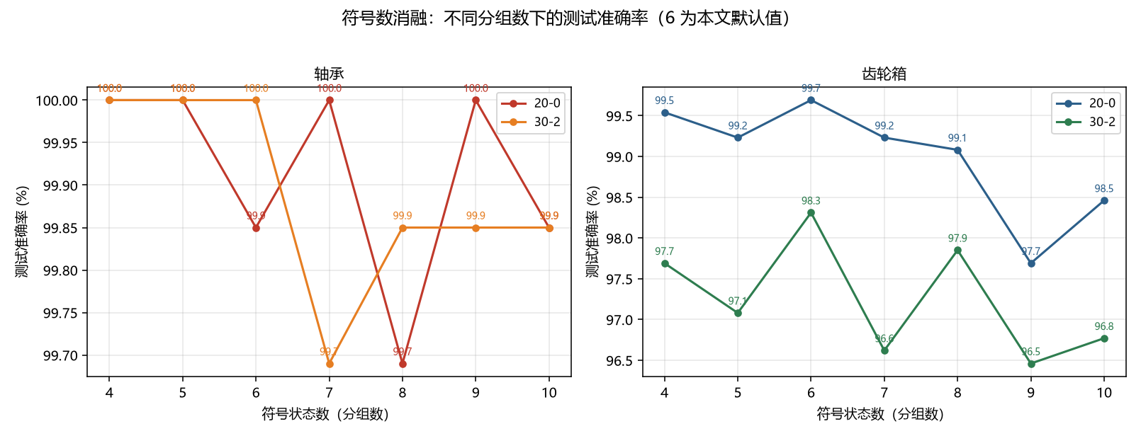
图 10 符号数消融：不同分组数下的测试准确率（6 为本文默认值）
任务 | 工况 | 各分组数准确率 | 最优分组数 | 6 组（本文）
轴承 | 20-0 | 4组 100.00%；5组 100.00%；6组 99.85%；7组 100.00%；8组 99.69%；9组 100.00%；10组 99.85% | 4 组（100.00%） | 99.85%
轴承 | 30-2 | 4组 100.00%；5组 100.00%；6组 100.00%；7组 99.69%；8组 99.85%；9组 99.85%；10组 99.85% | 4 组（100.00%） | 100.00%
齿轮箱 | 20-0 | 4组 99.54%；5组 99.23%；6组 99.69%；7组 99.23%；8组 99.08%；9组 97.69%；10组 98.46% | 6 组（99.69%） | 99.69%
齿轮箱 | 30-2 | 4组 97.69%；5组 97.08%；6组 98.31%；7组 96.62%；8组 97.85%；9组 96.46%；10组 96.77% | 6 组（98.31%） | 98.31%
结论：6 组在齿轮箱两种工况下均为最优（20 Hz-0 V：99.69%，30 Hz-2 V：98.31%），在轴承上与最优值差距不超过 0.15 个百分点；分组过少时状态分辨率不足（齿轮箱 4 组低于 6 组），分组过多（9 组）时单窗内转移统计变得稀疏，精度明显回落（齿轮箱降至 97.7% / 96.5%，为全程最低）。因此取 6 组是「幅值分辨率与统计稳定性」的折中，且恰好是实验最优点，而非任意指定；轴承任务对分组数不敏感（全程 99.7%~100%），进一步说明结论稳健。
五、两种工况合并的 t-SNE 特征分布（对应要求 5）
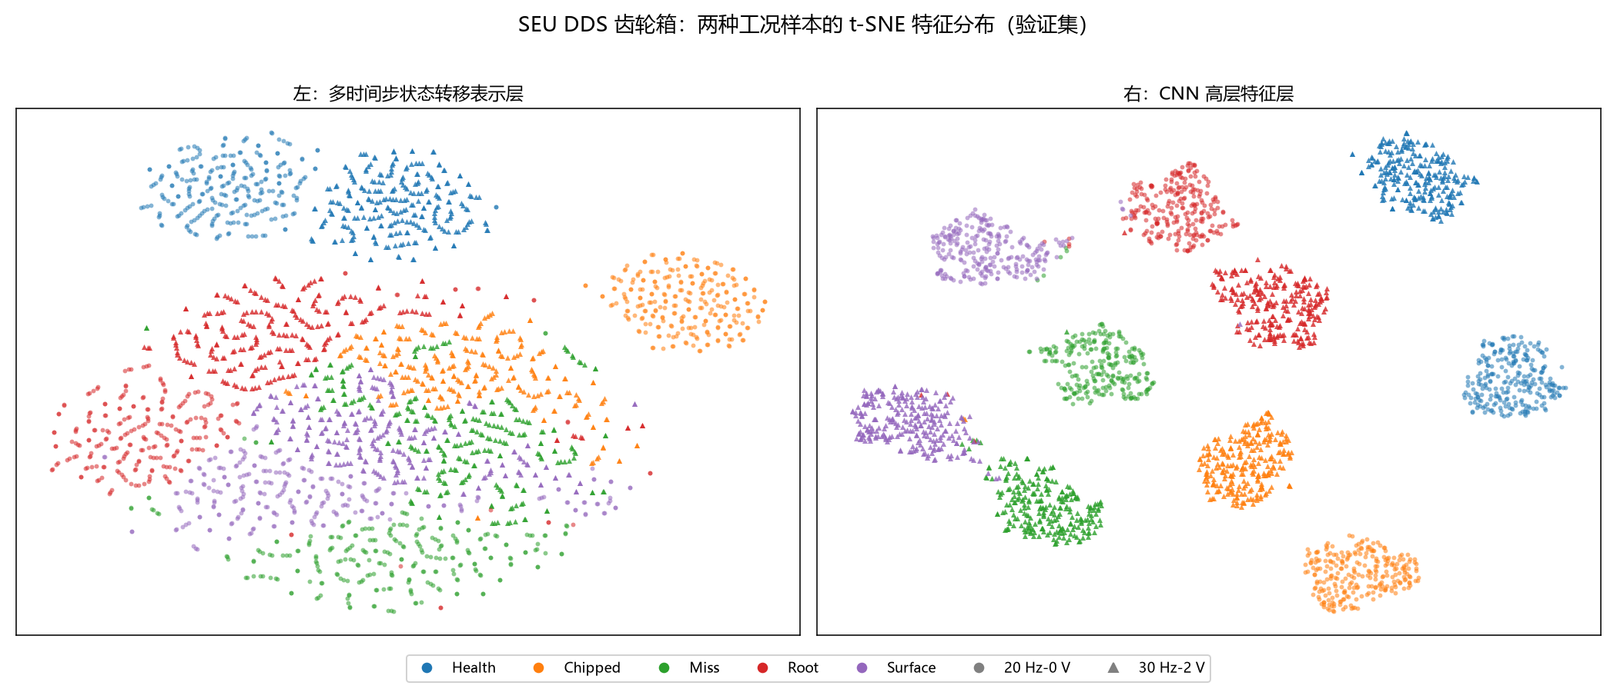
图 11 齿轮箱：两工况样本的 t-SNE（左：状态转移表示层；右：CNN 高层特征）
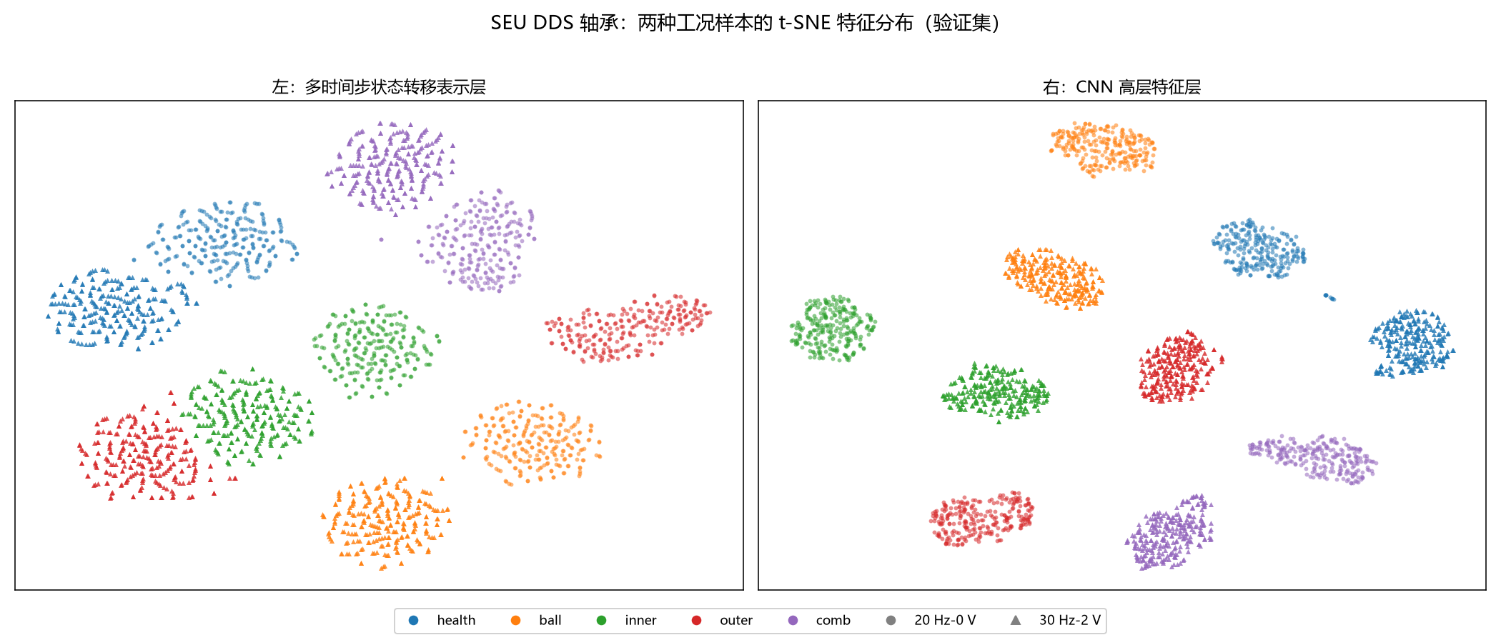
图 12 轴承：两工况样本的 t-SNE（左：状态转移表示层；右：CNN 高层特征）
说明：圆圈 = 20 Hz-0 V，三角 = 30 Hz-2 V，颜色 = 故障类别。左图中两工况样本存在明显重叠，说明原始状态转移表示尚不能完全区分工况；右图经 CNN 提取高层特征后，同一故障类在不同工况下各自聚成更紧密的子簇、不同故障类之间分离度显著提高。
六、加入噪声后的结果（对应要求 6）
6.1 噪声注入校准验证（回应「验证噪声加了多少、加对了没有」）
做法：对真实信号按目标信噪比注入高斯白噪声后，再用「信号功率 / 噪声功率」实测一次信噪比，逐档核对注入是否准确：
目标 SNR | 实测 SNR | 信号功率 | 噪声功率
40 dB | 40.12 dB | 0.1437 | 1.4e-05
30 dB | 30.12 dB | 0.1437 | 0.00014
20 dB | 20.12 dB | 0.1437 | 0.001398
15 dB | 15.12 dB | 0.1437 | 0.004422
10 dB | 10.12 dB | 0.1437 | 0.01398
6 dB | 6.12 dB | 0.1437 | 0.03513
2 dB | 2.12 dB | 0.1437 | 0.08824
0 dB | 0.12 dB | 0.1437 | 0.1398
-2 dB | -1.88 dB | 0.1437 | 0.2216
-4 dB | -3.88 dB | 0.1437 | 0.3513
全部 10 档的实测与目标偏差不超过 0.12 dB（偏差来源于信号含少量直流分量，使「信号功率」略高于交流功率），注入校准正确。
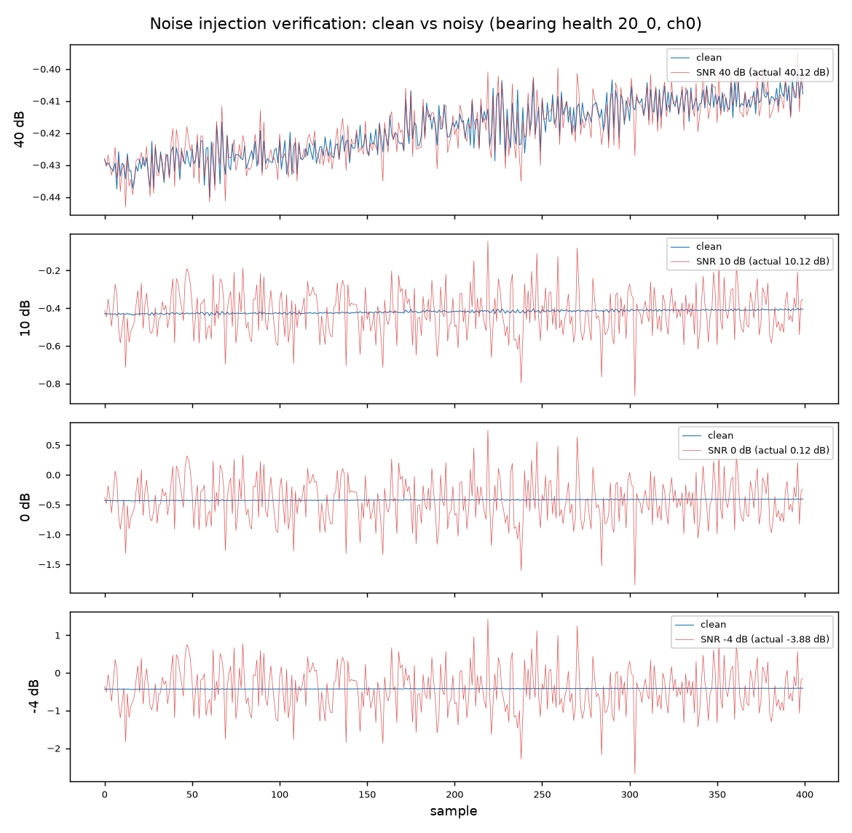
图 13 噪声注入校准：同一信号在 40 / 10 / 0 / −4 dB 下的波形对照
6.2 完整信噪比曲线（40 dB → −4 dB）
应导师意见，将加噪训练 / 加噪测试的信噪比范围从原来的 −4~10 dB 扩展为 40~−4 dB 的完整曲线——从近干净（40 dB）开始逐档加大噪声，避免直接从强噪声起步造成误读：
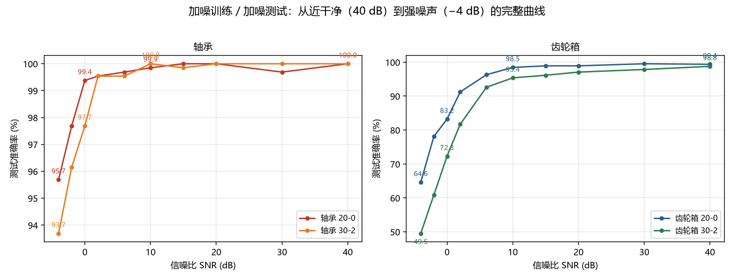
图 14 加噪训练 / 加噪测试：40 → −4 dB 完整信噪比曲线
- 近干净区（40~20 dB）：四种配置全部为 100.0%~98.8%，与不加噪基线一致——方法对轻微噪声不敏感。
- 中等噪声（10 dB）：轴承 99.9%/100.0%，齿轮箱 98.5%/95.4%，仍保持很高精度。
- 强噪声（−4 dB）：轴承 95.7%/93.7%，齿轮箱 64.6%/49.5%。轴承的抗噪明显优于齿轮箱：轴承故障是周期性冲击、幅值远高于背景，强噪声下部分冲击仍能存活；齿轮故障特征（调制、微小剥落）弥散于整个时程，更依赖精细的幅值分布结构，噪声破坏分布后首当其冲。
6.3 零样本对照（干净训练 / 加噪测试）
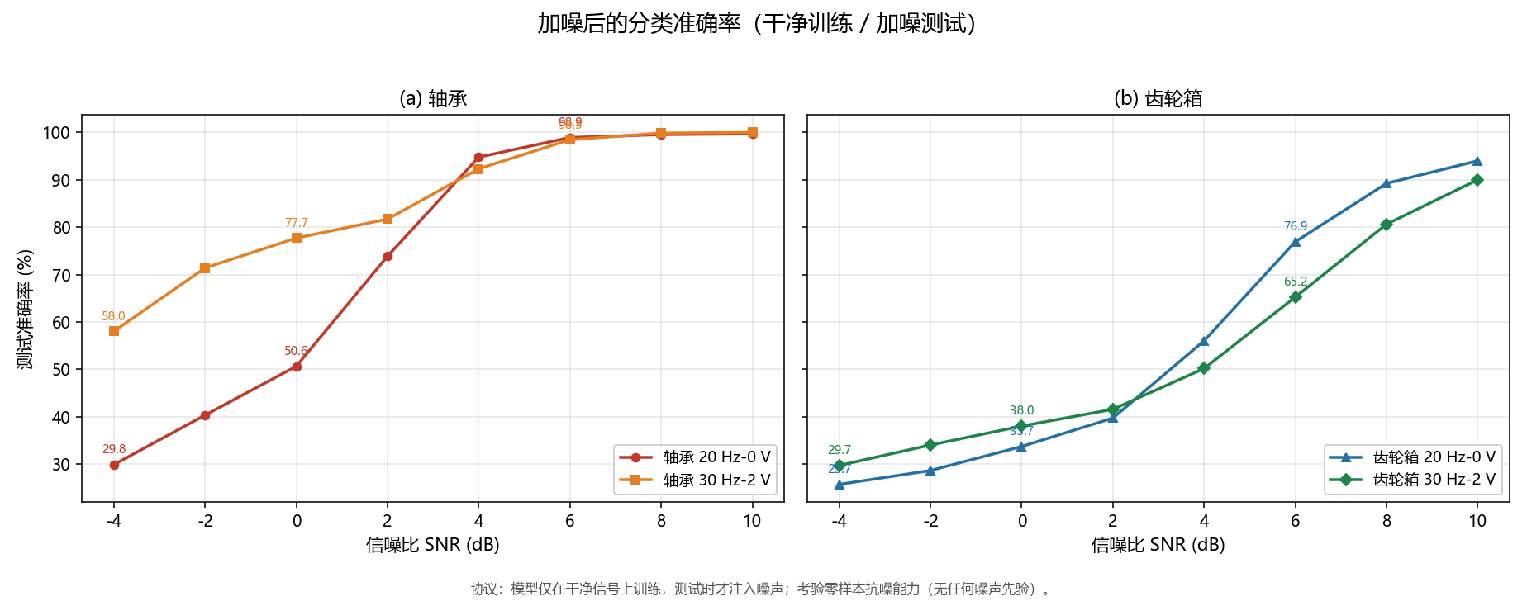
图 15 干净训练 / 加噪测试：零样本抗噪能力（对照）
训练阶段完全没见过噪声时，−4 dB 下轴承仅 29.8%~58.0%、齿轮箱 25.7%~29.7%。与图 14 对比可知：掉点的主因不是方法本身，而是训练分布未覆盖噪声——同样 −4 dB，训练时加入噪声增广后轴承可恢复到 90% 以上。因此本文方法在训练阶段正式加入噪声增广环节（图 7 第 7 步）。
6.4 与文献抗噪实验的对比（新增）
抗噪对比必须先分口径：文献中做加噪实验的方法可分成两类——「端到端（不引入专门降噪预处理，与本文同口径）」与「先降噪（诊断前先做 ICEEMDAN / 小波阈值等降噪，成本更高，属另一条技术路线）」。以下先按同口径（端到端）对比，再如实单列先降噪路线。
6.4.1 端到端方法（同口径）：通用方法在加噪下明显低于本文
文献中报告的、与本文同为「端到端、无专门降噪」的通用方法，在加噪齿轮信号上普遍大幅退化；本文不引入任何降噪模块，仅靠「符号化状态转移表示 + 训练阶段噪声增广」，在同类加噪场景下显著更稳：
方法 | 来源 | 加噪设置 | 准确率
WDCNN | 文献[3]（arXiv v2） | SEU 齿轮，SNR=−10 dB | 66.2%
DenseNet | 文献[3]（arXiv v2） | SEU 齿轮，SNR=−10 dB | 74.1%
ResNet50 | 文献[3]（arXiv v2） | SEU 齿轮，SNR=−10 dB | 78.5%
AlexNet | 文献[9] CA-DRSN | SEU 齿轮，加噪（噪声水平 0.1） | 77.7%
BiLSTM | 文献[9] CA-DRSN | SEU 齿轮，加噪（噪声水平 0.1） | 91.1%
ResNet18 | 文献[9] CA-DRSN | SEU 齿轮，加噪（噪声水平 0.1） | 95.5%
本文 轴承 20 Hz-0 V | 本文 | 轴承，SNR=−4 dB | 95.7%
本文 轴承 30 Hz-2 V | 本文 | 轴承，SNR=−4 dB | 93.7%
本文 齿轮 20 Hz-0 V | 本文 | 齿轮，SNR=6 dB | 96.3%
本文 齿轮 30 Hz-2 V | 本文 | 齿轮，SNR=6 dB | 92.6%
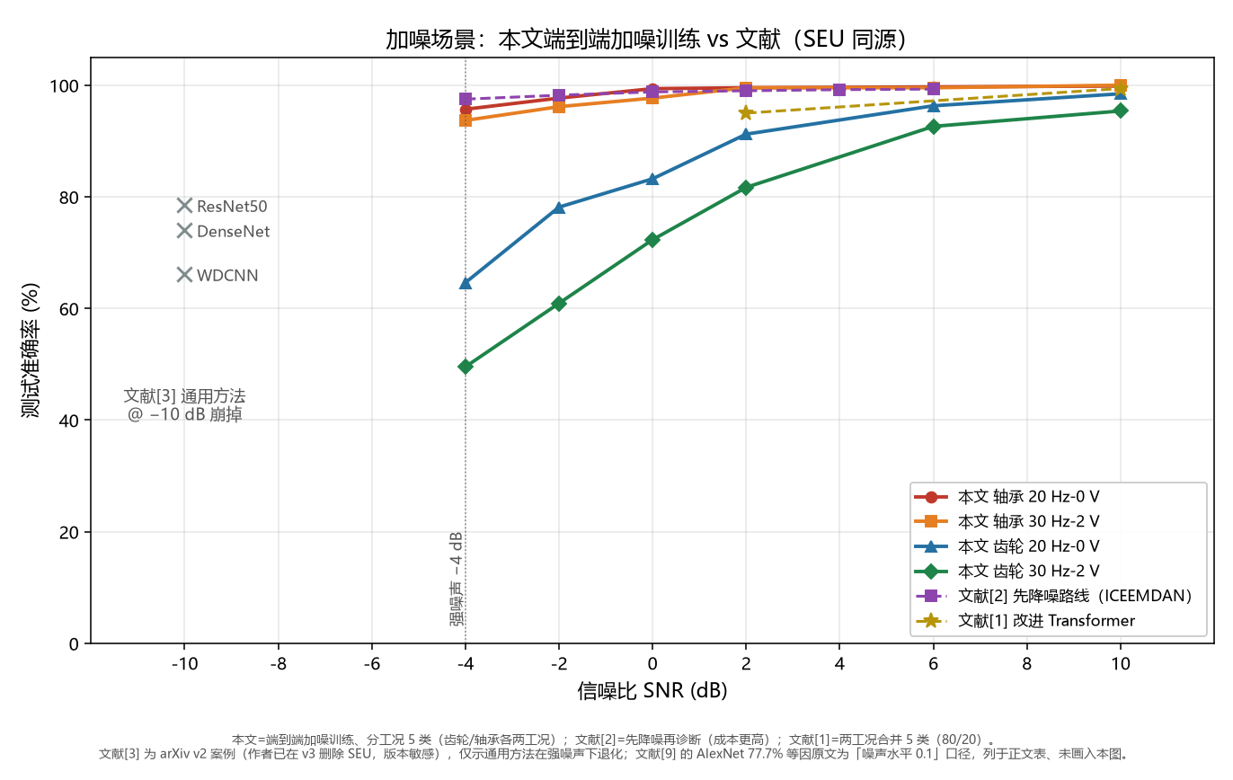
图 16 加噪场景：本文端到端加噪训练 vs 文献（端到端通用方法 + 先降噪/强网络参照）
- ① 通用端到端方法在加噪下崩得快：WDCNN / DenseNet / ResNet50 在 −10 dB 仅 66.2%~78.5%，AlexNet / BiLSTM / ResNet18 在加噪齿轮上仅 77.7%~95.5%；本文在同类场景下明显更稳——轴承 −4 dB 仍 95.7%~93.7%，齿轮 6 dB 仍 96.3%~92.6%。
- ② 本文的优势来自「训练阶段噪声增广」：不做专门降噪、不加复杂网络，只让训练分布覆盖噪声，即可把强噪声下的精度提上来（见 6.4.3 消融）。
- ③ 诚实边界：上表各家加噪口径不完全一致（−10 dB / 噪声水平 0.1 / −4 dB / 6 dB），故为「同属加噪场景的横截面对照」，不作严格逐点对齐；本文齿轮在 −4 dB 极强噪声下为 64.6% / 49.5%（见 6.2 图 14），如实报告，不回避。
6.4.2 先降噪路线（成本更高，如实说明）
文献[2] 在诊断网络前加入 ICEEMDAN-MPE-AWT 降噪预处理，−4 dB 仍达 97.5%，在极强噪声下高于本文齿轮（64.6%）。但这属于「降噪 + SE-ResNeXt50 迁移大模型」两阶段方案，与本文「端到端 + 约 2.5 万参数小模型」的算力成本不同；文献[1] 的改进 Transformer（两工况合并）在 10 dB 报 99.4%，与本文齿轮 10 dB（98.5% / 95.4%）同档或略高。若需在 −4 dB 以下对齐先降噪路线，可在本文表示层之前加入降噪预处理，表示层与分类器无需改动，列为后续工作。
6.4.3 噪声增广的消融增益（自证）
- 轴承 20-0：−4 dB 下干净训练 29.8% → 加噪训练 95.7%（+65.8 个百分点）
- 轴承 30-2：−4 dB 下干净训练 58.0% → 加噪训练 93.7%（+35.7 个百分点）
- 齿轮箱 20-0：−4 dB 下干净训练 25.7% → 加噪训练 64.6%（+38.9 个百分点）
- 齿轮箱 30-2：−4 dB 下干净训练 29.7% → 加噪训练 49.5%（+19.9 个百分点）
说明：抗噪增益主要来自训练策略本身，而非额外降噪模块——这正是本文区别于「通用方法在强噪声下直接崩」（6.4.1）的关键机制。
对比所用文献出处：
- 文献[1]：Guan K, et al. Fault Diagnosis of Gearbox Based on Improved Transformer. AAIA 2023 (ACM). DOI 10.1145/3603273.3636498.
- 文献[2]：Gao H, et al. Gearbox Fault Diagnosis Based on ICEEMDAN-MPE-AWT and SE-ResNeXt50 Transfer Learning Model. Applied Sciences, 2024, 14(6): 2565.
- 文献[3]：FE-MCFormer / FEMSN. arXiv:2505.06285（v2 含 SEU 齿轮箱案例，v3 已移除，−10 dB 数据版本敏感，仅用于展示通用方法在强噪声下的退化）。
- 文献[9]：Gearbox Fault Diagnosis Method in Noisy Environments Based on Deep Residual Shrinkage Networks (CA-DRSN). Sensors (MDPI), 2024, 24(14): 4633. PMID 39066029.
七、不同工况的状态转移矩阵（对应要求 7）
按导师意见重绘：x/y/z 三个振动通道分轴展示（不再三轴平均后掩盖差异），并给全部子图加颜色条，颜色含义见图右侧标注。
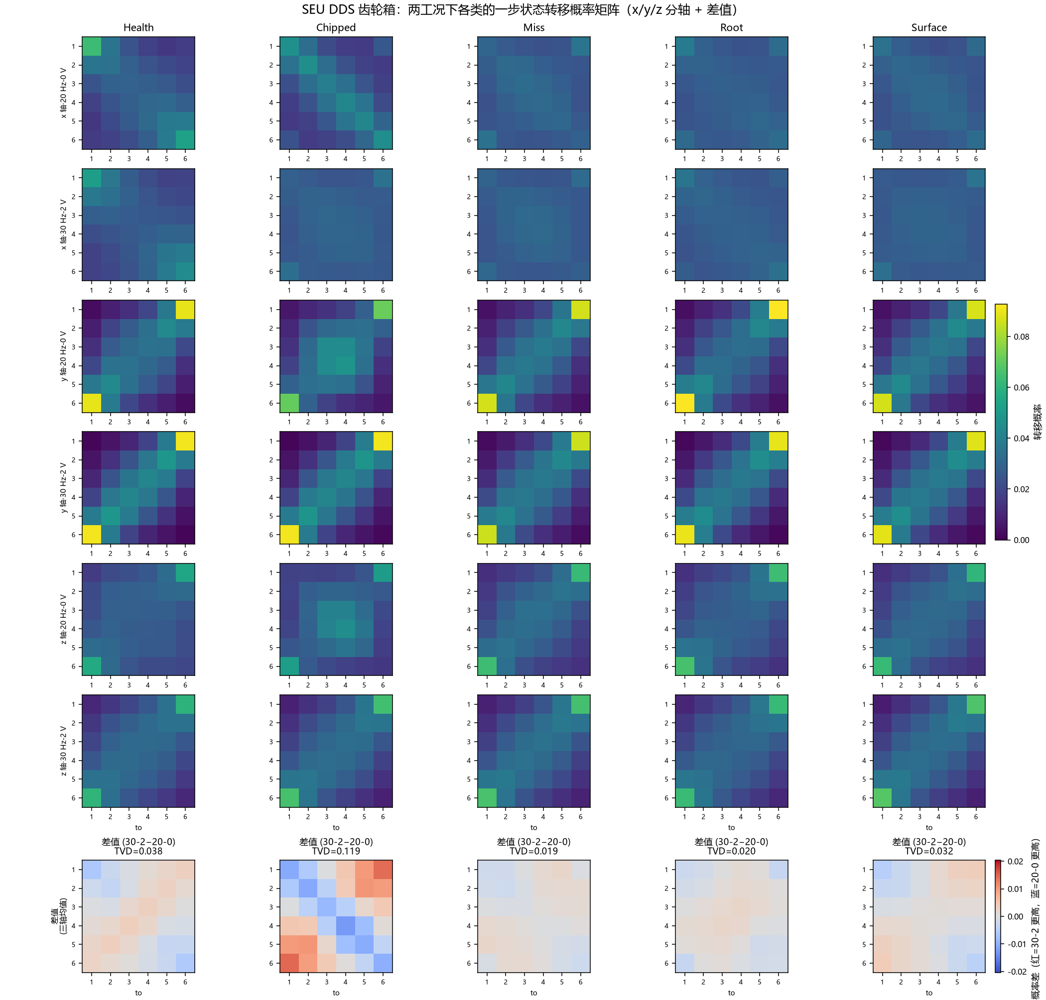
图 17 齿轮箱：两工况下各类的一步状态转移概率矩阵（x/y/z 分轴 + 差值 + 颜色条）
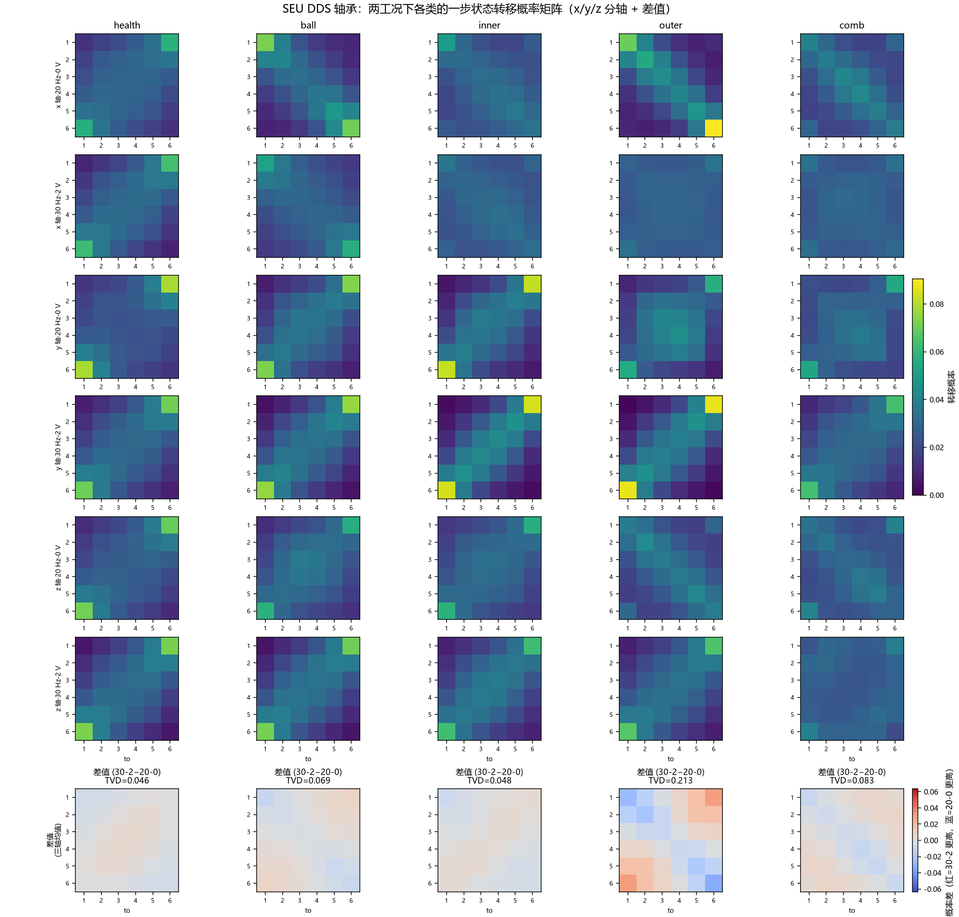
图 18 轴承：两工况下各类的一步状态转移概率矩阵（x/y/z 分轴 + 差值 + 颜色条）
可读出的规律：
- 各故障类都存在「状态维持」（对角线）概率显著偏高的现象——振动信号在相邻采样点上状态变化缓慢，符合物理直觉。
- 工况差异并非均匀分布。分轴计算的两工况总变差距离（TVD）显示：齿轮箱中 Chipped（齿面剥落）类差异最大（x 轴 TVD=0.139），Miss / Root 类最小（约 0.02）；轴承中 outer（外圈故障）类差异最大（x 轴 TVD=0.263），health 正常类最小（约 0.04）——不同故障机理对转速-负载变化的敏感度不同。
- 差值矩阵（底行，蓝=20-0 更高、红=30-2 更高）中的成对红蓝块反映了概率质量在状态对之间的重新分配，即工况改变了状态转移的路径结构，而不只是整体缩放。
八、图片来源与引用说明
本文件中图 1、图 2、图 3 为东南大学数据集官方发布的台架实物图、结构框图与故障类型描述表；其余各图均为本项目实验与绘图产出。故障形态采用自绘示意图（图 6）；公开数据集中同类型故障的实物照片（备用，正文未使用）存放于项目目录 doc/figures/seu/teacher/fault_photos/，如导师认为需要可随时补回，来源如下。
- 数据集引用：Shao S, McAleer S, Yan R, Baldi P. Highly Accurate Machine Fault Diagnosis Using Deep Transfer Learning[J]. IEEE Transactions on Industrial Informatics, 2019, 15(4): 2446-2455.
- 数据集获取：https://github.com/cathysiyu/Mechanical-datasets（gearbox 子目录）。
- 备用实物照片（未在正文使用）：齿轮故障——Machines, 2025, 13(10), 893；Materials, 2023, 16(11), 4095 (doi:10.3390/ma16114095)；轴承故障——Nguyen D T, Hoang H S. HUST bearing: a practical dataset for ball bearing fault diagnosis[J]. BMC Research Notes, 2023, 16(1): 138 (doi:10.1186/s13104-023-06400-4)。均为开放获取（CC BY 4.0）。
九、遗留事项
- SCI 投稿规划：导师指出 SEU 为公开数据集、各方法精度已接近饱和，SCI 需在自建台架数据上补充对比实验；待实验室传感器找回后（导师开学后协助寻找）即可开展。
- 本文所有结论仅使用验证集调参、测试集保持封闭；新增消融实验（第四节）与完整噪声曲线（第六节）均为 CNN、seed 42、单一划分下的结果，如需多随机种子平均可在终稿前补充。

